Государственное профессиональное образовательное учреждение
Тульской области
«Тульский государственный технологический колледж»

ФОНД
ОЦЕНОЧНЫХ СРЕДСТВ
(контрольно-измерительные материалы)

ПО УЧЕБНОЙ ДИСЦИПЛИНЕ

(МЕЖДИСЦИПЛИНАРНОМУ КУРСУ)

_____ «Информатика»__________
^{(наименование дисциплины, МДК)}

23.01.03 «Автомеханик»
23.01.07 «Машинист крана»
23.01.06 «Машинист дорожных и строительных машин»
(код и наименование специальности, специальностей)

По программе базовой подготовки

Приложение 2
(обязательное)
Паспорт
фонда оценочных средств

№ п/п | Контролируемые разделы (темы) дисциплины* | Код контролируемой компетенции (или ее части) | Наименование  оценочного средства
 | Введение | ОК 1  10 | Проверочный тест на выявление остаточных знаний за курс основной школы
 | Формы представления информации | ОК 1  10 | Самостоятельная работа по теме: «Формы представления информации»
 | Формы представления информации | ОК 1  10 | Задания для лабораторно-практических работ по теме: «Системы счисления»
 | Формы представления информации | ОК 1  10 | Самостоятельная работа по теме: «Системы счисления»
 | Формы представления информации | ОК 1  10 | Устный опрос по теме: « Формы представления информации»
 | Информатика как наука | ОК 1  10 | Самостоятельная работа по теме: «Информатика как наука»
 | Технические и программные средства реализации информационных процессов | ОК 1  10 | Самостоятельная работа по теме: «Технические и программные средства реализации информационных процессов»
 | Технические и программные средства реализации информационных процессов | ОК 1  10 | Тест Устройство ПК» по теме «Технические и программные средства реализации информационных процессов»
 | Моделирование как наука | ОК 1  10 | Самостоятельная работа по теме: «Моделирование как наука»
 | Моделирование как наука | ОК 1  10 | Тест «Моделирование» по теме: «Моделирование как наука»
 | Технология составления программ | ОК 1  10 | Самостоятельная работа по теме: «Технология составления программ»
 | Технология составления программ | ОК 1  10 | Задания для ЛПР по теме: « Технология составления программ»
 | Структура программного обеспечения | ОК 1  10 | Самостоятельная работа по теме: « Структура программного обеспечения»
 | Структура программного обеспечения | ОК 1  10 | Тест «Программное обеспечение» по теме: «Структура программного обеспечения»
 | Структура программного обеспечения | ОК 1  10 | Устный опрос по теме: « Структура программного обеспечения»
 | Характеристика системных программ | ОК 1  10 | Самостоятельная работа по теме: « Характеристика системных программ»
 | Операционная среда «Windows» | ОК 1  10 | Самостоятельная работа по теме: « Операционная среда «Windows»»
 | Операционная среда «Windows» | ОК 1  10 | Задания для ЛПР по теме: « Операционная среда «Windows»»
 | Операционная среда «Windows» | ОК 1  10 | Устный опрос по теме: « Операционная среда «Windows»»
 | Безопасность информации | ОК 1  10 | Самостоятельная работа по теме: « Безопасность информации»
 | Безопасность информации | ОК 1  10 | Устный опрос по теме: « Безопасность информации»
 | Архивация данных | ОК 1  10 | Самостоятельная работа по теме: « Архивация данных»
 | Технологии обработки текстовой информации | ОК 1  10 | Самостоятельная работа по теме: « Технологии обработки текстовой информации»
 | Технологии обработки текстовой информации | ОК 1  10 | Задания для ЛПР по теме: «Технологии обработки текстовой информации»
 | Технологии обработки текстовой информации | ОК 1  10 | Устный опрос по теме: « Технологии обработки текстовой информации»
 | Технология обработки чис-ловой и текстовой инфор-мации, представленной в табличном виде | ОК 1  10 | Самостоятельная работа по теме: « Технология обработки чис-ловой и текстовой информации, представленной в табличном виде»
 | Технология обработки чис-ловой и текстовой инфор-мации, представленной в табличном виде | ОК 1  10 | Задания для ЛПР по теме: « Технология обработки числовой и текстовой информации, представленной в табличном виде»
 | Технология подготовки компьютерных презентаций | ОК 1  10 | Самостоятельная работа по теме: « Технология подготовки компьютерных презентаций»
 | Технология подготовки компьютерных презентаций | ОК 1  10 | Задания для ЛПР по теме: « Технология подготовки компьютерных презентаций»
 | Базы данных | ОК 1  10 | Самостоятельная работа по теме: « Технология подготовки компьютерных презентаций»
 | Базы данных | ОК 1  10 | Задания для ЛПР по теме: « Технология подготовки компьютерных презентаций»
 | Сетевые технологии обработки информации | ОК 1  10 | Самостоятельная работа по теме: « Сетевые технологии обработки информации »
 | Сетевые технологии обработки информации | ОК 1  10 | Задания для ЛПР по теме: « Сетевые технологии обработки информации»
 | Сетевые технологии обработки информации | ОК 1  10 | Устный опрос по теме: « Сетевые технологии обработки информации»
 | Самостоятельная работа студентов | ОК 1  10 | Методические рекомендации для самостоятельной работы студентов

Приложение 3

Примерное наполнение фондов оценочных средств
для разных видов и форм контроля
Проверочная работа по теме: «Формы представления информации»

- Что такое системы счисления?
- Какое количество цифр используется в шестнадцатеричной системе счисления?
- Какое количество цифр используется в десятичной системе счисления?
- Какая старшая цифра используется в восьмеричной системе счисления?
- Что называется основанием системы счисления?
- Все системы счисления делятся на две группы. Какие?
- В позиционных системах счисления основание системы - это:
- Какая система счисления используется специалистами для общения с ЭВМ?
- Числовой разряд - это:
- От чего зависит количественное значение цифры в позиционной системе счисления?
- Почему в ЭВМ используется двоичная система счисления?
- Переведите число 3710 из десятичной системы счисления в двоичную.
- Переведите число 24310 из десятичной системы счисления в двоичную
- Переведите число 11012 из двоичной системы счисления в десятичную
- Переведите число 110102 из двоичной системы счисления в десятичную
- У первоклассника Миши 11112 палочек для счёта. У Коли 1012. На сколько палочек у Миши больше, чем у Коли?
- В кабинетах биологии и информатики 10102 кактусов. В биологии их 1112. Сколько кактусов в кабинете информатики?
- Младший брат учится в 1012 классе. Старший на 112 лет старше. В каком классе учится старший брат?

Проверочный тест на тему: «Устройства ПК»

- Какое служит устройство для вывода информации на бумагу?
- Какое служит устройство для ввода графических изображений в память компьютера непосредственно с бумажного оригинала?
- Назовите устройства ввода информации.
- Назовите устройства вывода информации.
- Какие из устройств, предназначены для ввода информации: (клавиатура, мышь, микрофон, принтер, монитор)?
- Что такое сканер?
- Что такое монитор?
- Как называется устройство, которое применяют для преобразования компьютерных сигналов в сигналы, передаваемые по телефону?
- Для чего служит манипуляторная мышь?
- Что такое компьютер?
- Какие устройства служат для хранения информации?
- Назовите основное устройство ввода информации.
- Что такое «МОЗГ» компьютера?
- Какое устройство служит для быстрого перемещения по экрану и выбора информации?
- Какое устройство выводит на бумагу текст и рисунки?
- Какое другое название есть у жесткого диска?

Проверочный тест на тему: «Моделирование»

- Как называют предмет, процесс или явление, имеющее уникальное имя и представляющее собой единое целое?
- Как называется процесс построения информационных моделей с помощью формальных языков?
- Что содержит модель по сравнению с моделируемым объектом?
- Составьте пример динамической модели
- Как называется информационная модель, которая имеет табличную структуру?
- Как называется информационная модель, которая имеет сетевую структуру?
- Какую модель можно рассматривать на примере расписания поездов?
- Что такое моделирование?
- Что такое модель?
- Что можно создать при изучении объекта реальной действительности?
- Что, как правило, предполагает процесс построения модели?
- Что такое натурное (материальное) моделирование?
- Что нельзя считать и учитывать при построении информационной модели?
- Что такое математическая модель объекта?
- Приведите пример информационной модели, которая описывает организацию учебного процесса в школе.
- Что представляет собой табличная информационная модель?
- Какую информационную модель представляют рисунки, карты, чертежи, диаграммы, схемы, графики?
- Как называется модель, которая отображает файловую систему персонального компьютера?
- Какую модель представляет собой в биологии классификация представителей животного мира?
- Приведите пример модели поведения.
- Как называется модель при составлении географической карты?

Самостоятельная работа - решение задач по теме: «Алгоритмы решения задач»

- Какие бывают формы записи алгоритмов?
- Дайте определение линейному алгоритму.
- Дайте определение алгоритму с ветвлением
- Дайте определение алгоритму с повторением или циклом.
- Составьте алгоритм решения квадратного уравнения x²+3x-4=0
- Составьте алгоритм вычисления площади треугольника по формуле Герона:
(S= ), где A=3, B=4, C=5 и зная, что Р-это полупериметр треугольника.
- Составьте алгоритм вычисления периметра прямоугольника, если a=4 и b=3.
- Составьте алгоритм перевода 10Гбайт в биты.
- Составьте алгоритм возведения числа 2 в 10 степень
- Приведите пример алгоритма с ветвлением.
- Приведите пример алгоритма с повторением.

Самостоятельная работа - решение задач по теме: «Алгоритм - Блок-схема»
- Вычислите значение функции y при x=2 по имеющейся блок-схеме:
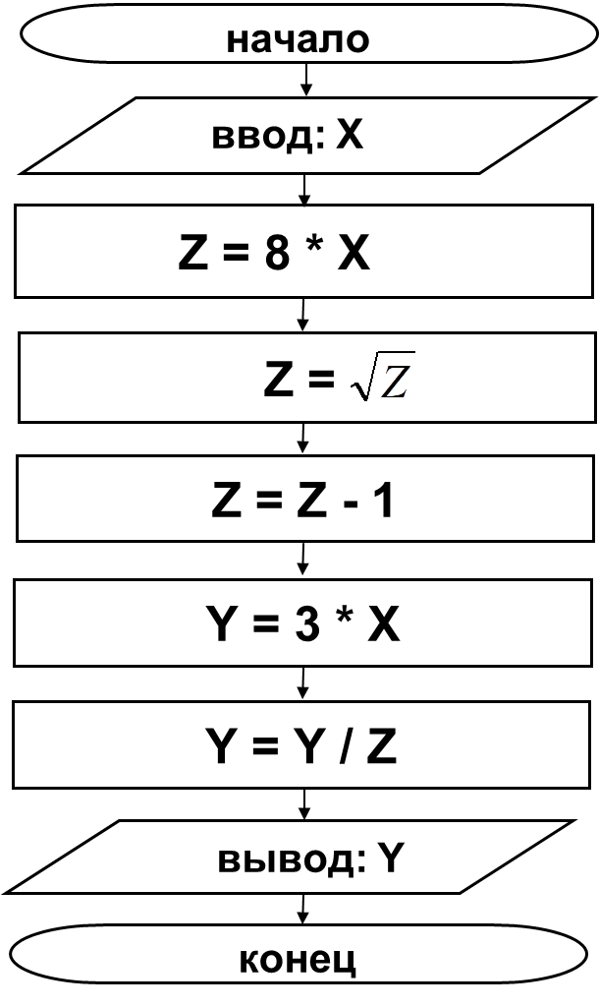

- Вычислите значение функции y при x=4 по имеющейся блок-схеме:
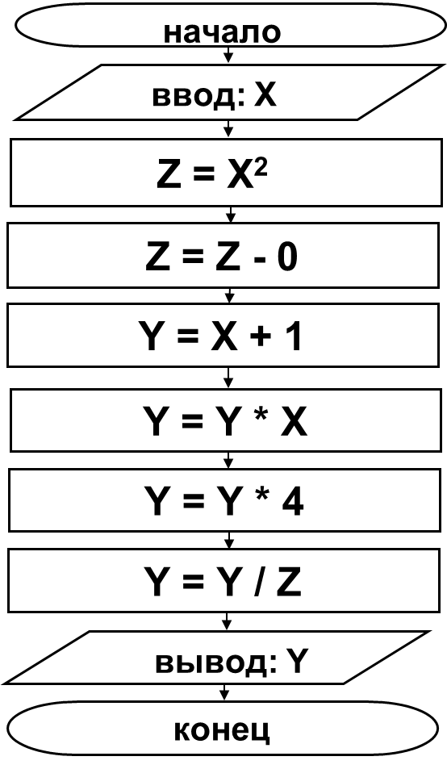

- Составить блок-схему квадратного уравнения ax²+bx+c=0
- Составьте блок-схему вычисления площади треугольника по формуле Герона.
- Составьте блок-схему перевода 5Mбайт в байты.
- Составьте блок-схему определения положительного числа среди двух чисел.
- Определите, какое было задано условие задачи по заданной блок-схеме: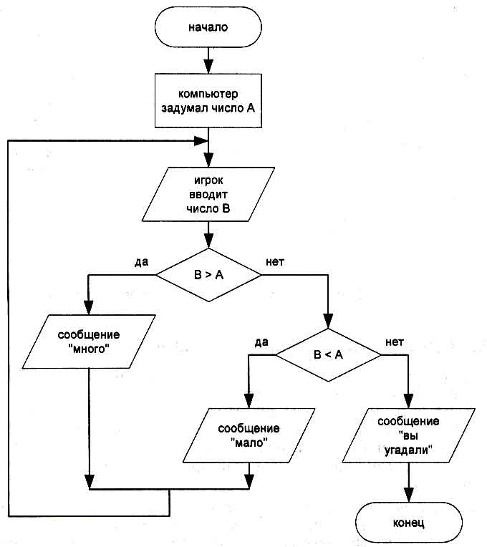

Проверочный тест на тему: «Устройство ПК и программное обеспечение»

- Дайте определение "Операционная система-это..."?
- Могут ли различные файлы иметь одинаковые имена?
- Что характеризует расширение имени файла.
- В состав какого программного обеспечения входят операционные системы?
- Что собой представляет архивный файл?
- Где хранится прикладная программа во время исполнения?
- Что такое компьютер?
- Какое устройство служит для долговременного хранения информации?
- Что такой Microsoft Word?
- Что отображает панель задач?
- Для чего предназначена программа MS Excel?
- Какие вы знаете программы архиваторы?
- Что такое модернизация компьютера?
- Что такое Антивирусное ПО?
- Назовите базовый протокол интернета.
- Что такое тактовая частота?
- Как называется точечный элемент экрана дисплея?
- Что такое плоттер?
- Из чего состоит электронная таблица?
- Как сохранить документ?
- Какое основное расширение файлов в MS Word ?
- Назначение программы MS Excel.
- Какое расширение имеют файлы MS Excel?
- Какая программа отвечает за проверку жесткого диска на вирусы?
- Какая программа служит для создания презентаций?
- Что выводит на экран при наведении указателя на объект?
- Что такое ярлык?
- Что такое адрес ячейки электронной таблицы MS Excel?
- Что такое Файл?
- Что появляется при нажатии на кнопку Пуск?
- Что относится к средствам мультимедиа?
- Что такое дефрагментация?
- Для чего служит панель задач?
- Для чего предназначена оперативная память?
- Где находится BIOS?
- Какая максимальная длина имени файла?
- Что такое программа?
- Как называется программа, управляющая работой устройства?
- Чем отличается архивный файл от исходного?
- Что такое буфер обмена?

Самостоятельная работа по теме: «Работа с программами Блокнот и Калькулятор»
1. Запустите программу Блокнот (Пуск → Все программы → Стандартные → Блокнот).
2. Разверните окно программы на весь экран.
3. Наберите какой-либо текст, нажимая в конце каждой строки клавишу «Enter» на клавиатуре.
4. В конце текста наберите арифметическое выражение: 256/4-512/8+128=.
5. Выделите выражение мышью и скопируйте его в «Буфер обмена», выбрав команду «Копировать» в меню «Правка».
6. Вызовите программу Калькулятор (Пуск → Все программы → Стандартные → Калькулятор).
7. Выберите команду «Вставить» меню «Правка» в окне Калькулятора. Появится результат расчета вставленного арифметического выражения.
8. В окне Калькулятора выберите команду «Копировать» в меню «Правка» и закройте окно программы Калькулятор.
9. В окне программы Блокнот установите курсор после знака равенства в арифметическом выражении, щелкнув мышью правее выделенного выражения, и выберите команду «Вставить» в меню «Правка». Результат появится в тексте.
10. Повторите пункты. 4–9, выбрав другой режим работы калькулятора (инженерный).
Сравните полученные результаты.
11. Сохраните текст документа в файле на вашем диске, применив команду «Сохранить» как в меню «Файл».
12. Закройте окно Блокнота.

Самостоятельная работа по теме: «Почта в MS Outlook 2010»

- Откройте программу MS Outlook 2010
- В меню выберите пункт «Файл», затем «Сведения» и нажмите «Добавление учетной записи».
- В открывшемся окне выберите пункт «Настроить вручную параметры сервера или дополнительные типы серверов» и нажмите «Далее».
- Выберите пункт «Электронная почта Интернета» и нажмите «Далее».
- Укажите информацию о пользователе и параметры почтового сервера:
- Введите имя - имя, которое будет отображаться у получателей Ваших писем в поле «От»;
- Адрес электронной почты - Ваш адрес электронной почты;
- Тип учетной записи - POP3;
- Сервер входящей почты - pop.mail.ru;
- Сервер исходящей почты (SMTP) - smtp.mail.ru;
- Пользователь - Ваш адрес электронной почты;
- Пароль - пароль он него.
Снимите галочку напротив пункта «Проверка учетной записи при нажатии кнопки "Далее"» и нажмите кнопку «Другие настройки».
- Переключитесь на вкладку «Сервер исходящей почты» и поставьте галочку напротив пункта «SMTP-серверу требуется проверка подлинности».
- Переключитесь на вкладку «Дополнительно» и затем:
- поставьте галочки напротив пунктов «Требуется шифрованное подключение (SSL)», «Удалять с сервера при удалении из "Удаленные"»;
- снимите галочку напротив пункта «Удалять с сервера через 14 дней»
- в пункте «Использовать следующий тип шифрованного подключения» выберите «SSL»;
- в поле «POP3-сервер» укажите 995 порт;
- в поле «SMTP-сервер» - 465 порт.
После ввода необходимых настроек нажмите «ОК».
- Нажмите «Далее».
- Нажмите кнопку «Готово».
- Электронная почта настроена.

Самостоятельная работа по теме: «Оформление титульного листа»
- Министерство образования
Указываем министерство образования вашей страны (14 шрифт, заглавные буквы, по центру)
Образец:
МИНИСТЕРСТВО ОБРАЗОВАНИЯ И НАУКИ РФ
- Колледж
Следом — полное наименование и форма собственности образовательного учреждения (14 шрифт, заглавные буквы, по центру).
Образец:
ГОСУДАРСТВЕННОЕ ПРОФЕССИОНАЛЬНОЕ
ОБРАЗОВАТЕЛЬНОЕ УЧРЕЖДЕНИЕ
ТУЛЬСКОЙ ОБЛАСТИ
«ТУЛЬСКИЙ ГОСУДАРСТВЕННЫЙ ТЕХНОЛОГИЧЕСКИЙ КОЛЛЕДЖ»
- Кафедра
После этого указываем кафедру (14 шрифт) по центру, если есть.
- Тип работы
После этого в зависимости от типа работ, заглавными буквами (16 шрифт, полужирной начертание – Bold, по центру):
- Дипломная работа
- Курсовая работа
- Контрольная работа
- Реферат
Образец:
КУРСОВАЯ РАБОТА
- Тема работы
Полное название темы, классическое написание 16 шрифт, полужирный, строчный регистр
Образец:
Тема: Название темы
- Данные исполнителя и проверяющего
Данные исполнителя и проверяющего для разных работ оформляются по- разному, но всегда имеют 14 размер шрифта и написание в нижнем регистре.
Образец:
Допущена к защите Научный руководитель:
«__»_______________20 г. Преподаватель: И.О.Фамилия
______ ________________
Подпись (расшифровка подписи)

Оценка__________________
«__»_______________20 г.
______ _________________
Подпись (расшифровка подписи)

- Город и Год (14 шрифт) по центру.
Образец:

Тула 2017

Самостоятельная работа по теме: «Оглавление документа»

- Откройте программу MS WORD 2010
- Составление оглавления
- Составьте 5 разделов изучения информатики
- К введенным разделам создайте подразделы
- Применение встроенных стилей заголовков
- Выделите весь текст, который нужно включить в оглавление.
- На вкладке Главная в группе Стили выберите стиль – Заголовок 1.
- Создание уровней заголовков
- Выделите первый раздел
- На вкладке Ссылки в группе Оглавление нажмите кнопку Добавить текст и выберите 1 уровень
- Задайте уровни всему тексту
- Создание специализированного оглавления
- Поместите курсор в пустой абзац в том месте, куда нужно вставить оглавление.
- На вкладке Ссылки в группе Оглавление нажмите кнопку Оглавление и выберите пункт Оглавление.
- Чтобы изменить число уровней заголовков, отображаемых в оглавлении, введите нужное число в поле рядом с текстом Уровни в группе Общие.
- Чтобы изменить тип линии, отображаемый между текстом элемента и номером страницы, выберите вариант в списке Заполнитель.
- Нажмите кнопку ОК.
- Обновление оглавления
- Добавьте еще один раздел и подраздел
- Задайте уровни заголовков
- На вкладке Ссылки в группе Оглавление нажмите кнопку Обновить таблицу.
- Установите переключатель в положение обновить только номера страниц или обновить целиком.
- Нажмите ОК.
- Удаление оглавления
- На вкладке Ссылки в группе Оглавление нажмите кнопку Оглавление.
- Выберите команду Удалить оглавление.

Самостоятельная работа по теме: «Подбор параметров в Excel»
- В окне открытого листа создайте нужную формулу, в которой будет происходить подбор параметра.
Например, введите в ячейку С1 формулу =А1+В1.
А в ячейку А1 введите значение 20.
- Перейдите к вкладке «Данные» и в группе «Работа с данными» раскройте меню кнопки «Анализ что-если».
- В списке команд выберите пункт «Подбор параметра».
- В окне «Подбор параметра» в графе «Установить в ячейке» введите адрес ячейки с формулой.
В нашем примере это ячейка С1.
- В графе «Значение» введите искомый результат (тот, который необходимо достичь).
Например, 100.
- В графе «Изменяя значение ячейки:» введите адрес ячейки, значение которой нужно подобрать.
Например, В1.
- Нажмите кнопку «ОК».
- В окне «Результат подбора параметра» отобразится найденное решение, а в ячейке В1 результат 80.
- Закройте окно кнопкой «ОК».

Самостоятельная работа по теме: «Сводные таблицы»
- Создайте таблицу расходов бюджета семьи в MS Excel 2010, заполнив ее соответствующими значениями, согласно названию полей (до 10 строк):
- Месяц
- Название продукта
- Стоимость
- Создайте сводную таблицу:
- Щелкните ячейку в диапазоне исходных данных и таблицы
- Выберите Вставка > Таблицы > Сводная таблица
- В разделе Укажите, куда следует поместить отчет сводной таблицы выберите На новый лист или На существующий лист. При выборе варианта На существующий лист вам потребуется указать лист и ячейку.
- Нажмите кнопку ОК. Excel создаст пустую сводную таблицу и выведет список Поля сводной таблицы.
- Работа со списком полей
- В области список полей сводной таблицы выберите поля для добавления в отчет.
- Сформируйте правильный отчет
- Создание диаграммы
- Выделите диапазон таблицы
- Нажмите на Вставка > Таблицы > Сводная диаграмма
- Выберите другой шаблон представления диаграммы
- Удаление диаграммы.
- Нажмите на диаграмму левой клавишей мышки
- Нажмите на кнопку – DELETE
- Сохраните сводную таблицу.
- Нажмите на Файл > Сохранить как > Укажите путь сохранения > Задайте имя файла>Сохранить.

Контрольная работа на тему: Создание презентации «Что я могу сделать на ПК»

- Содержание работы
Учащимся предлагается создать компьютерную презентацию обо всех своих знаниях и умениях в области компьютерной техники. В работе должны быть представлены:
- Титульный слайд.
- Информация о значении ПК в жизни учащегося.
- Тип используемого ПК.
- Перечисление используемого ПО и его значение.
- Виды работ на ПК.
- Конечный слайд
- Технические требования к компьютерной презентации
- Компьютерная презентация должна быть выполнена в программе MS Роwer
Роint (версия 2007-2010).
- Действия и смена слайдов презентации должны происходить автоматически.
- Презентация должна воспроизводиться на любом компьютере.
- Количество слайдов 7 - 10.
- В презентации должны присутствовать графические элементы.
- Она должна сохранять единый стиль (цвет, шрифт - размер, начертание, выравнивание).
- Презентация должна иметь - Титульный лист (полное название образовательной организации, автора работы, город и год).

Самостоятельная работа по теме: «Фильтрация и поиск данных»
- Загрузите табличный редактор Excel.
- На первом листе книги создайте таблицу следующего вида:
Группа | Вид | Наименование | Цена,  руб. | Количество,  шт | Стоимость, руб
ПРОД | Молочные | Молоко
ПРОД | Молочные | Молоко
ПРОД | Молочные | Кефир
ПРОД | Кондитерские | Торт
ПРОД | Кондитерские | Пирожное
ПРОД | Кондитерские | Пирожное
ПРОД | Мясные | Говядина
ПРОД | Мясные | Говядина
ПРОД | Мясные | Свинина
НЕПРОД | Канцелярские | Ручка
НЕПРОД | Канцелярские | Кейс
НЕПРОД | Канцелярские | Тетрадь
НЕПРОД | Одежда | Шуба
НЕПРОД | Одежда | Пальто
НЕПРОД | Одежда | Куртка
НЕПРОД | Обувь | Туфли
НЕПРОД | Обувь | Туфли
НЕПРОД | Обувь | Сапоги
- Заполните таблицу недостающими данными. Значения в столбце стоимость рассчитайте по формуле.
- Произведите сортировку данных по указанным ниже признакам и скопируйте результаты каждого вида сортировки отдельной таблицы на лист», которому присвойте имя Сортировка.
  - По наименованию товара;
  - По виду и наименованию;
  - По группе, виду и наименованию товара.
- С помощью операции фильтрации произвести отбор товаров, удовлетворяющих следующим условиям:
  - Из группы продовольственных отберите те товары, цена которых больше 10 рублей;
  - Из молочных отберите те, количество которых меньше 200;
  - Из группы непродовольственных товаров отберите те, стоимость которых больше 1000, но меньше 2000.
Результаты каждого вида фильтрации вывести в виде отдельной таблицы на лист3, который назовите Фильтр.
- Подведите промежуточные итоги, предварительно отсортировав данные таблицы по группе, виду, наименованию товара:
  - Для каждой крупы товаров определите общую стоимость и среднее количество продаж;
  - Для каждого вида товаров определите максимальную цену и общую стоимость.
Промежуточные итоги каждого вида выведите в виде отдельной таблицы на Лист4, который назовите Итоги. Сохраните файл под именем База.xls
Самостоятельная работа по теме: «Формы данных»
- Загрузите табличный редактор Excel.
- Добавьте кнопку «Форма» на панель быстрого доступа.
- Щелкните стрелку рядом с панелью быстрого доступа и выберите пункт Другие команды
- В поле Выбрать команды из: выберите пункт Все команды
- В списке выберите кнопку Форма и нажмите кнопку Добавить.
- Создайте таблицу с названием МАГАЗИН со следующими названиями полей: группа, вид, наименование, цена, количество
- Заполните таблицу при помощи кнопки «Форма»:
- Выделяете названия полей таблицы
- На панели быстрого доступа нажимаете на кнопку «Форма».
- Заполняете данными параметры формы из следующей таблицы:

Группа | Вид | Наименование | Цена,  руб. | Количество,  шт
ПРОД | Молочные | Молоко | 60 | 1
ПРОД | Молочные | Молоко | 120 | 2
ПРОД | Молочные | Кефир | 75 | 4
ПРОД | Кондитерские | Торт | 1200 | 1
ПРОД | Кондитерские | Пирожное | 30 | 3
ПРОД | Кондитерские | Пирожное | 40 | 2
ПРОД | Мясные | Говядина | 475 | 1
ПРОД | Мясные | Говядина | 380 | 1
ПРОД | Мясные | Свинина | 540 | 2
НЕПРОД | Канцелярские | Ручка | 10 | 1
НЕПРОД | Канцелярские | Кейс | 250 | 3
НЕПРОД | Канцелярские | Тетрадь | 200 | 4
НЕПРОД | Одежда | Шуба | 70000 | 1
НЕПРОД | Одежда | Пальто | 50000 | 2
НЕПРОД | Одежда | Куртка | 5000 | 2
НЕПРОД | Обувь | Туфли | 2500 | 1
НЕПРОД | Обувь | Туфли | 7000 | 2
НЕПРОД | Обувь | Сапоги | 3600 | 1

- Поиск строки с помощью навигации.
- Чтобы последовательно перейти от одной строки к другой, щелкните нужную стрелку на полосе прокрутки в форме данных.
- Чтобы перейти сразу через десять строк, щелкните полосу прокрутки между стрелками.
- Чтобы перейти к следующей строке в диапазоне или таблице, нажмите кнопку Далее.
- Чтобы перейти к предыдущей строке в диапазоне или таблице, нажмите кнопку Назад.
- Удаление строки с помощью форм.
- Откройте форму ввода данных в таблицу.
- Найдите в форме, где встречается – Говядина и удалите все встречающиеся строки.

